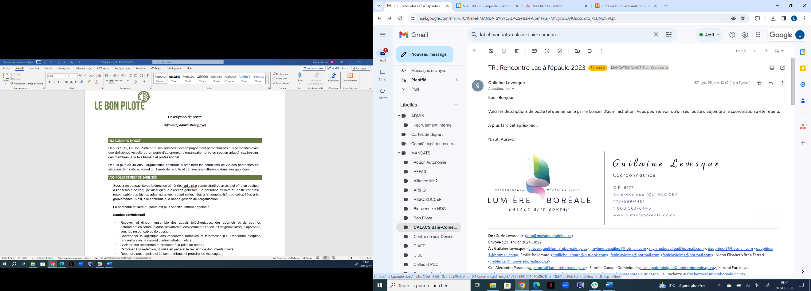

Agent(e) de sensibilisation, de prévention
et d'intervention dans les communautés (ASPIC)
Tu souhaites travailler dans un environnement en cohérence avec tes valeurs féministes, d’égalité et d’ouverture ? Tu éprouves un profond désir de contribuer à l’établissement d’une société plus inclusive, éclairée et diversifiée ? Tu souhaites saisir une nouvelle occasion professionnelle au milieu de la beauté naturelle et au sein de la vie communautaire étroite de la Côte-Nord ?

Nous sommes justement à la recherche d’une personne engagée qui désire mettre sa bienveillance, son professionnalisme et sa fougue au service des communautés de la région.

NOTRE ORGANISATION
Depuis plus de 30 ans, Lumière boréale * CALACS Baie-Comeau participe activement à la lutte contre les agressions à caractère sexuel auprès de quatre MRC de la Côte-Nord.
Les CALACS sont issus de l’initiative de femmes ayant vécu une ou des agressions à caractère sexuel. Elles ont décidé, ensemble, de se donner des outils pour venir en aide à d’autres femmes qui vivent ou ont vécu des situations semblables.
Lumière boréale est un endroit sécuritaire où les femmes peuvent raconter ce qu’elles ont vécu, vivre leurs émotions et aussi exprimer leurs idées sans craindre d’être jugées ou d’être contestées.
TON POTENTIEL RÔLE
Dans ce rôle, tu travailleras en étroite collaboration avec les membres de l’équipe en vue d’offrir votre aide et votre soutien aux femmes victimes d’agression sexuelle.
Tu interviendras également sur d’autres axes d’intervention tels que la prévention, la sensibilisation, l’accompagnement et la défense des droits collectifs. Ainsi, tu contribueras directement à faire rayonner la raison d’être du CALACS à travers les communautés de la Côte-Nord.
Ta réalité pourra ressembler à :
Pratiquer des interventions collectives et individuelles ciblées :
- Offrir des services d'aides directes du CALACS, à la fois par des interventions individuelles, de l’accompagnement de groupe, des réponses à des situations d’urgence ;
- Planifier, coordonner et réaliser des activités de sensibilisation, de prévention ou d’éducation populaire, telles que des cafés-rencontres, des ateliers en lien avec le programme Empreinte, des cours d’autodéfense, etc. ;
- Participer à la planification et à l’organisation des diverses activités offertes par l’équipe du CALACS ;
- Collaborer activement à l'identification des enjeux et des besoins des femmes et des communautés de la région ;
- Faire la veille des actualités médiatiques en lien avec les enjeux et la mission de l’organisation et tenter de transposer dans ses interventions ;
- Développer des outils ou des ressources d’intervention dans une perspective féministe intersectorielle et les mettre en pratique quotidiennement dans la relation d’aide offerte ;
- Accueillir chaleureusement et ouvertement les femmes au centre d’intervention, le cas échéant ;
- Rédiger des notes et recueillir les données statistiques pertinentes pour faciliter la rédaction des rapports.

Accroitre le rayonnement du CALACS et participer à la vie associative :
- Participer activement à l'assemblée générale des membres et garder des liens actifs avec certains(es) d’entre eux(-elles) par le biais des comités ;
- Assumer le rôle de porte-parole et représenter l’organisation au sein des instances locales et sous régionales, telles que des comités d'organisation d'activités locales, des tables de concertation, etc.
- Prendre part à différents événements de visibilité et de reconnaissance afin de faire rayonner les services offerts par l’équipe du CALACS auprès des communautés ;
- Rédiger des textes, à la fois sensibilisants et mobilisant, afin d’alimenter les réseaux sociaux ainsi que le site internet de l’organisation ;
- Représenter l’équipe de travail du CALACS lors de conseils d’administration, s’il y a lieu.
Contribuer à l’ambiance harmonieuse au CALACS :

- Participer activement aux rencontres d’équipe du CALACS ;
- Collaborer à l'élaboration des politiques et des règlements internes et participer à leur respect quotidien ;
- Contribuer à l’établissement d’un climat de travail sain, démocratique et participatif et signaler les manquements, le cas échéant.

La personne titulaire du poste peut également être appelée à réaliser toutes autres tâches ou projets connexes.

LES EXPÉRIENCES ET LES COMPÉTENCES RECHERCHÉES
Scolarité et expérience professionnelle :
- Détenir un diplôme d’étude collégiale (DEC) en travail social, en éducation spécialisée, en criminologie ou tous les autres domaines pertinents à l’emploi ;
- Posséder minimalement deux (2) ans d’expérience dans le domaine de la relation d’aide ou tous les autres domaines pertinents à l’emploi ;
- Avoir acquis de l’expérience au sein d’un organisme communautaire ;
- Démontrer une réelle sensibilité et un intérêt marqué pour les enjeux féministes, intersectionnels et de droits fondamentaux ;
- Maitriser le français, tant à l’oral qu’à l’écrit
- Avoir une bonne connaissance de la suite Microsoft Office.

Compétences requises :

- Faire preuve d’aisance à synthétiser, vulgariser et communiquer des informations complexes ;
- Être empathique, avoir de la patience, une écoute active et sincère ;
- Démontrer une excellente tolérance aux situations délicates ou stressantes ;
- Détenir un sens du professionnalisme et du jugement aiguisé ;
- Faire preuve d’autonomie, d’initiative et de polyvalence ;
- Démontrer une bienveillance et un souci réel de collaboration et de co-construction ;
- Posséder une ouverture interculturelle et une capacité à naviguer dans des contextes diversifiés ;
- Être en mesure d’apprendre dans l’action, de s’adapter rapidement et de démontrer une flexibilité professionnelle ;
- Avoir un bon sens de l’organisation, de la gestion du temps et de la priorisation.

CE QUE NOUS OFFRONS

- Un poste permanent avec un horaire de 35 heures par semaine ;
- Des conditions de travail te permettant une saine conciliation travail-vie personnelle ;
- Une banque de 35 heures de congés santé et une de congés personnels ;
- Des assurances collectives payées à 50% par l’organisation ;
- Un régime de retraite avec contribution de l’organisation ;
- Des projets variés et stimulants ;
- Une équipe chaleureuse ;
- Et bien plus encore !
Si tu te reconnais, postule dès maintenant et viens rejoindre notre équipe!
Lumière boréale * CALACS Baie-Comeau s’engage à offrir un processus de recrutement équitable et inclusif. L’organisation favorisera les candidatures des personnes en situation de handicap, des personnes provenant des diversités culturelles et des personnes issues des communautés des Premières Nations.

